DOCUMENTO GUÍA / REGISTRO DE LA ACTIVIDAD REALIZADA

TÍTULO: ACTIVIDADES PARA EL DESARROLLO DE HABILIDADES METALINGUÍSTICAS

ALUMNADO AL QUE VA DIRIGIDA: Alumnado con dificultades en el aprendizaje y desarrollo lectoescritor de educación infantil y primaria.

- DESCRIPTOR:
La conciencia fonológica es la capacidad del alumnado para reflexionar sobre los segmentos del lenguaje oral. Implica una reflexión sobre los fonemas, sílabas, palabras o rimas. Las investigaciones recientes demuestran que la conciencia fonológica apoya y favorece la adquisición de la lectoescritura y está directamente relacionada en el éxito de ésta.
La conciencia fonológica es una de las tareas más importantes, en Educación Infantil y primer ciclo de Educación Primaria, para la adquisición de la lectoescritura, por eso debe ser introducida en el currículum y prestarle la atención debida, especialmente en el caso de alumnos que presentan necesidades educativas especiales. Del mismo modo, una identificación temprana de aquellos alumnos que presentan un bajo nivel en conciencia fonológica es fundamental si queremos ayudarle a que el niño desarrolle su competencia lectora.

2. DESCRIPCIÓN

2.1. Breve descripción de la misma
Actividades para el desarrollo de la Conciencia Fonológica, Principio Alfabético, Fluidez, incremento del Vocabulario y Comprensión para el alumnado con necesidades específicas de apoyo educativo con dificultades en el aprendizaje y desarrollo lectoescritor.

2.2.Actuaciones previas/preparación

Para el desarrollo de las actividades es fundamental, en primer lugar, adquirir la Licencia de la Plataforma Leeduca y familiarizarse con ésta para conocer su organización y contenido. Como ampliación de las actividades propuestas por dicha plataforma, se pueden realizar otro tipo de actividades con materiales diversos preparados previamente.
La Plataforma Leeduca está organizada en dos Programas:
- MACOFON: Programa para el desarrollo de la Conciencia Fonológica en todos sus niveles (Conciencia sintáctica-léxica, silábica y fonémica).
- PALABREANDO: Programa para el desarrollo del Vocabulario.

2.3. ¿Cómo ponerla en práctica?/¿Cómo la has puesto en práctica?
He trabajado el Programa Leeduca (Conciencia Fonológica y Vocabulario) junto con el material complementario de la misma (Discriminación auditiva de fonemas y de sonidos del entorno, Canciones para trabajar conciencia léxica, silábica y fonémica, inferencias, etc.). Además, he complementado el programa con actividades diversas manipulativas con el objetivo de enriquecer y hacer más significativos los aprendizajes.

2.4. Actuaciones concretas

2.4.1. DESARROLLO DEL PROGRAMA LEEDUCA Y MATERIAL COMPLEMENTARIO

- MACOFON
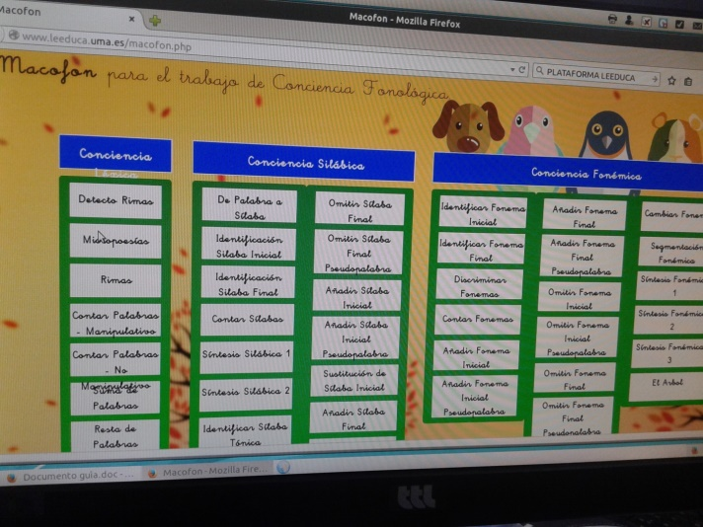

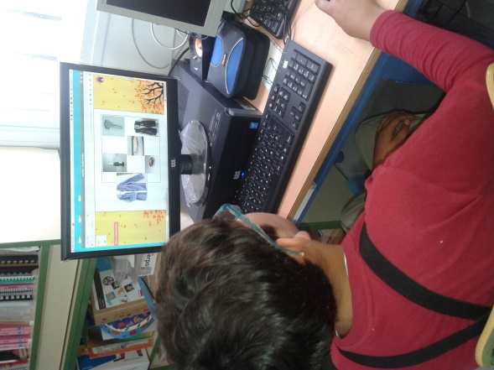

- PALABREANDO

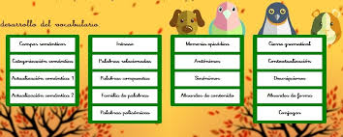

2.4.2. ACTIVIDADES DIVERSAS PARA EL DESARROLLO DE HABILIDADES METALINGUÍSTICAS

- EJERCICIOS DE REFLEXIÓN SOBRE PALABRAS

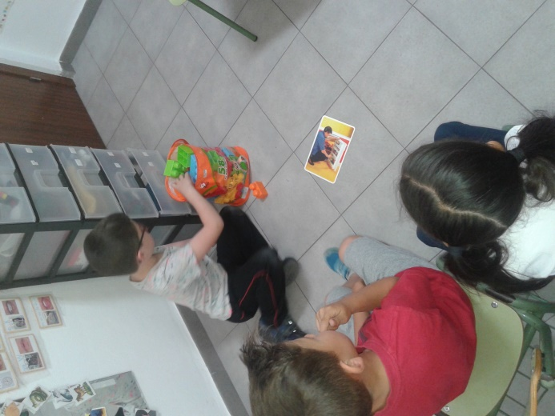
A.1. Reconocimiento de palabra:
- Se presenta una lámina (ej: Lámina de un niño comiendo pan). Entre todos ponen nombre al niño. Seguidamente pronuncian la frase indicando lo que hace el niño. Dan un salto, cogen una pieza de construcción, dibujan o colorean un cuadrado por el nombre y otra por la acción (por cada palabra que tenga la frase). Ir aumentando la complejidad, es decir, el número de elementos de la frase.

A.2. Contar palabras:
- Se dicen palabras y frases cortas (también pueden decirlas los niños). Por cada palabra se da un salto o se dibujan-colorean cuadrados por cada palabra que contenga la frase.
- Miran una lámina. En silencio piensan lo que significa. Dicen la frase y dan un salto, colorean un cuadrado o ponen una pieza de construcción por cada palabra.

A.3. Omisión de palabra:
- Miran una lámina. Han de inventar una frase sobre la misma. Dibujan y/o colorean un cuadrado, pegan un gomets, colocan una pieza de construcción, etc., por cada palabra. Jugar a quitar palabras (variando los elementos: articulos, nombre, verbo, preposiciones, etc.) en cada frase. En vez de decir el sujeto, se ponen el dedo indicando silencio (se puede apoyar visualmente con un dibujo o pictograma de silencio).

A.4. Comparación de número de segmentos:
- El maestro/a dice frases. Se da un salto, se dibuja y/o colorea un cuadrado, se pega un gomets, se coge una pieza de construcción, etc. Los niños tienen que indicar la frase que tiene más trocitos.

A.5. Introducción de palabras funcionales:
- Se dice una frase con una o más palabras funcionales (artículos, preposiciones, nexos, etc.) y la misma sin ella o ellas. Los niños deben descubrir la diferencia (ejemplo: “el niño juega”, “niño juega).

A.6. Inversión de palabras:
- Se dice una frase con sujeto y acción.
- Se representa el sujeto mediante una X y la acción mediante una raya (-).
- Si escribimos debajo los signos invertidos (- X), los niños deben pronunciar la frase diciendo antes la acción y después el sujeto.

A.7. Palabra cambiada:
- Se dan dos frases que difieren en una palabra. Una vez pronunciadas por el maestro/a los niños deben descubrir la palabra que es diferente.

A.8. Palabra añadida:
- Se pronuncia una frase. los niños la repiten. Se repite otra idéntica a la que se ha añadido otra palabra, significativa o funcional. Los niños deben descubrir la palabra añadida.

A.9. Palabra omitida:
- Se dice una frase. A continuación se dice la misma frase en la que se ha omitido una palabra. Los niños deben descubrir la palabra omitida.

B) EJERCICIOS DE REFLEXIÓN SOBRE SÍLABAS
B.1. Reconocimiento de la sílaba vocálica inicial:
- Miran una imagen (propuesta: elefante, oso, iglesia, uno, avión, ojo, uña y ala).
- Los niños deben decir el nombre de la imagen.
- Deben decir el sonido por el que empieza.
- Repetir palabras que empiecen por el sonido ese sonido.

B.2. Juego del “Veo-Veo”:
- Partiendo del juego, decir palabras que empiecen por cada una de las vocales.

B.3. Contar sonidos vocálicos:
- Los niños miran una lámina.
- Decir la palabra que es y descomponerla verbalmente en sílabas dando una palmada por cada sílaba.
- Representar en la tira gráfica dibujando una cruz por cada sílaba.
B.4. Dictado silábico:
- Se entregan tiras gráficas para que contesten dibujando cruces en función del número de sílabas que contenga la palabra dictada.
- Los mismos niños pueden ir diciendo palabras, dando palmadas y haciendo el dictado.
- Igual que el anterior, pero sin dar palmadas.

B.5. Omisión de la primera sílaba:
- Pronunciamos la palabra con palmadas. Hacemos la representación gráfica.
- Hacemos el gesto de silencio en el primer trocito y pronunciamos el último.
B.6. Omisión de la última sílaba:
- Como el ejercicio B.5, pero suprimiendo la última sílaba.

B.7. Ejercicios de rimas:
- El maestro /a dice una palabra. Se hace la segmentación silábica y se observa el último trocito. Tienen que buscar palabras que terminen por las mismas sílabas.
- Se pueden emplear apoyos de láminas, dibujos, pictogramas y representación gráfica.
- En ejercicios posteriores, se van suprimiendo los apoyos.
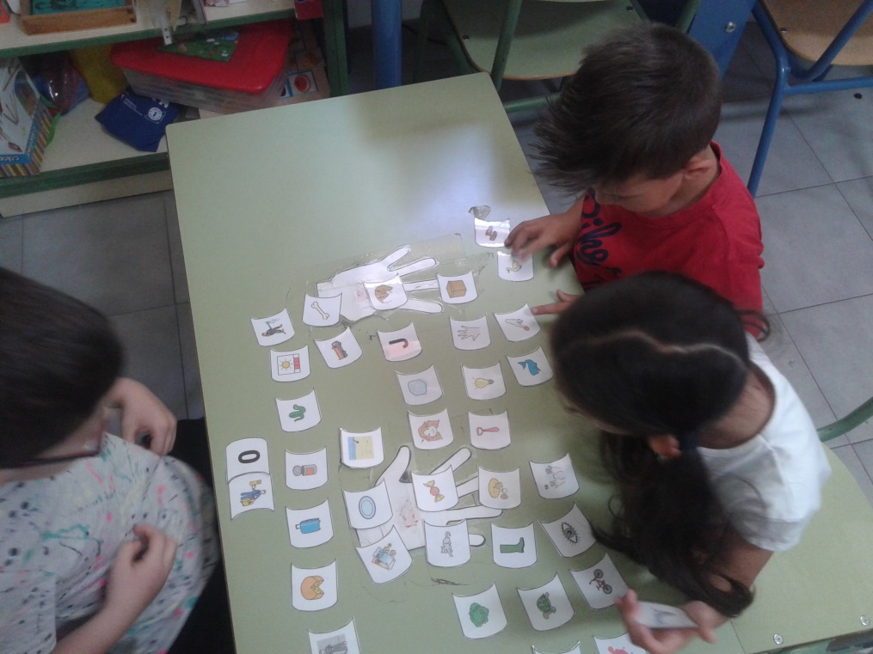

B.8. Tren de palabras:
- Tienen que buscar palabras que comiencen por la mima sílaba de la palabra propuesta anteriormente.
B.9. Juego de añadir sílabas al principio:
- Se pronuncia la palabra y se segmenta.
- Tienen que buscar una sílaba para ponerla al principio de la palabra y convertirla en otra.
B.10. Añadir sílabas al final:
- Como el ejercicio B.9, pero se añade la sílaba al final de la palabra.
B.11. Omisión de sílabas en medio de la palabra:
- Se pronuncia la palabra. Los niños han de segmentarla en sílabas.
- A continuación se suprime una de las sílabas intermedias y se pronuncia lo que queda.
- Se comienza con apoyos (representación gráfica, gesto de silencio, etc.) y se van suprimiendo.
B.12. Comparación de segmentos silábicos al inicio-final y en medio de palabra:
- Se segmentan las dos palabras y se observa la sílaba que suena igual en ambas.
- Se puede representar gráficamente.
B.13. Buscar láminas-imágenes que tengan el mismo segmento silábico inicial:
- Se reparten láminas- imágenes, se segmentan las palabras y se emparejan las que comienzan por la misma sílaba.

- EJERCICIOS DE REFLEXIÓN SOBRE FONEMAS

C.1. Juegos de onomatopeyas:
- Se presentan sonidos de campanillas, triángulo, palmadas, flauta, etc.
- A continuación, se hacen distintos sonidos con la voz: el burro, la risa, vibrar los labios, la sirena, el toro, la serpiente, el teléfono, el perro, la moto, etc.
C.2. Juego con los nombres de los niños:
- Juego-eco con los nombres de los niños. Se dice el nombre de un niño alargando el último sonido. Los niños repiten el sonido final.
C.3. Reconocimiento de sonidos a principio de palabra:
- Se dicen los nombres de los niños alargando el sonido inicial. Los niños lo repiten.
C.4. Aislar el fonema inicial:
- Buscar nombres de animales, personas o cosas que empiecen por… (comenzar por las vocales).
- Se reparten láminas-imágenes. Los niños nombran qué representan cada una. Se elige una y se la pregunta por qué sonido empieza. Tienen que buscar las imágenes que empiecen por el mismo sonido.
C.5. Reconocimiento de sonido fonémico:
- Hacer un sonido (ejemplo: /fffffff/- del gato).
- Después el maestro/a pronuncia una serie de palabras, algunas de las cuales contienen dicho sonido y otras no. Los niños levantan la mano cuando reconozcan este sonido.
C.7. Omisión fonémica en posición inicial:
- Se pronuncia la palabra alargando el sonido inicial.
- Preguntamos.. “si quitamos el sonido / /, ¿qué palabra queda?”.
- Se puede representar gráficamente o utilizar apoyo visual (cada sonido es una bolita de plastilina).
C.8. Ejercicio de añadir fonemas:
- Se dice un sonido / /
- Los niños dicen palabras que lo contengan.
- Se dicen palabras y al añadir el sonido / / se convierte en otra palabra.

C.8. Ejercicio de contar segmentos fonémicos:
- Se dibuja la tira gráfica en la pizarra. Se dicen palabras deletrando cada sonido.
- El maestro dibuja un círculo por cada sonido.
- Los niños hacen una bolita de plastilina o pegan un gomets de círculo por cada sonido que contiene la palabra.
C.9. Dictado de fonemas:
- Se dan varias tiras gráficas a los niños.
- El maestro/a dicta fonemas.
- Los niños dibujan un círculo o pegan un gomets de círculo por cada sonido.

C.10. Inversión de segmentos fonémicos:
- Los niños tienen que decir los mismos fonemas que el maestro/a, pero al revés.
C.11. Reconocimiento de los sonidos estudiados hasta ahora en el contexto de poesías:
- Reconocer sonidos en poesías.
C.12. Juego del Veo-Veo:
- Nombres de cosas, personas o animales que empiezan por…
C.13. Juego de adivinar qué representan las láminas:
- Se entrega una lámina a un niño. Éste va dando pistas a los demás sobre sonidos que tiene el nombre representado hasta que el resto descubre de qué se trata.
- El niño no muestra la lámina hasta que no se acierta.
- Algunas pistas pueden ser: empieza por…, acaba en…, rima con…, suena igual que…, si quito el primer sonido me queda…, tiene un medio un sonido que es…, tiene X sonidos, etc.
C.14. Reconocimiento de la longitud de las palabras:
- El maestro/a pronuncia parejas. Los niños tienen que descubrir cuál es más larga.
- Puede emplearse al principio apoyo visual. Ir suprimiendo la ayuda.
C.15. Juegos de producción de rimas:
- Sentados en círculo van diciendo: “ Me llamo…y me gusta…”.
- Deben buscar palabras que rimen con su nombre. Juego de cooperación.
Sentados en círculo un niño dice una palabra y los demás tienen que decir otras que rimen con ella.
C.16. Reflexión sobre sonidos con canciones:
- Los niños se aprenden canciones prestando atención a los sonidos.

C.17. Sonido de la semana:
- Utilizar un gesto fonológico para cada sonido. Onomatopeyas.
- El maestro/a lee un cuento de la letra
- Utilizar los nombres de los niños que empiecen o contengan el sonido de la semana.
- Con el juego del Veo-Veo, decir cosas, personas o animales que empiecen por ese sonido.

Metodología
La metodología empleada es activa y participativa. Se presenta la información a través de distintos canales sensoriales, especialmente el visual, para dotar de mayor significatividad e interiorización de los aprendizajes.
Las actividades se trabajan, principalmente a nivel oral. Con los alumnos con la escritura más asentada, se complementa con actividades a nivel escrito. Para el desarrollo de las mismas, es fundamental tener en cuenta las habilidades metafonológicas que se pretenden desarrollar en cada alumno, según su nivel de conciencia fonológica y nivel lectoescritor.
La coordinación de la especialista de Audición y Lenguaje con el tutor/a es necesaria para que los contenidos trabajados en el programa estén vinculados a los desarrollados en el aula ordinaria.

Materiales realizados

Además de adquirir la licencia para acceder a los contenidos de la Plataforma Leeduca, he elaborado diversos materiales manipulativos para trabajar los distintos niveles de Conciencia Fonológica y con el objetivo de que el alumnado vivencie los aprendizajes a través del mayor número de tareas y actividades diversas. Los materiales realizados son:
- Puzzle de rimas.
- Caramelos silábicos.
- Tren silábico.
- Tarjetas de habilidades metafonológicas.
- Etc.

EVALUACIÓN

La evaluación del alumnado se realizará mediante instrumentos diversos de evaluación:
- Diario de Campo: Registro de habilidades trabajadas, dificultades encontradas, participación del alumno, etc.
- El Programa Leeduca: un aspecto muy positivo a destacar, es que el desarrollo de las diversas actividades propuestas por la plataforma, permiten realizar una evaluación concreta y minuciosa sobre los distintos niveles de Conciencia Fonológica del alumnado.
- Rúbricas de evaluación que permitan al alumno valorar su aprendizaje de una manera atractiva y significativa.

TEMPORALIZACIÓN

El programa de Conciencia Fonológica se ha desarrollado durante todo el curso. Se ha trabajado en pequeño grupo y a nivel individual (dependiendo de las necesidades específicas de apoyo educativo de cada alumno/a) en sesiones de 45 minutos aproximadamente.

MATERIALES (RECURSOS) NECESARIOS

Los recursos necesarios para poner en práctica el Programa Leeduca son:
-Licencia de acceso a la Plataforma: solicitada a través de http://www.leeduca.uma.es/
- Conexión a internet.
- Ordenador o Pizarra Digital.
- Materiales de elaboración propia (imágenes, tiras gráficas, etc.).

ASPECTOS QUE HABRÍA QUE CONSIDERAR:

Para garantizar el éxito de la puesta en práctica del Programa Leeduca, es crucial que el centro educativo cuente con una óptima conexión a internet y ordenadores o Pizarras Digitales con un buen funcionamiento.

VALORACIÓN DE LA FORMACIÓN
La formación recibida me ha resultado muy interesante y enriquecedora para mi labor docente. Considero que deberíamos profundizar más y seguir formándonos en el desarrollo de la Conciencia Fonológica, aspecto importantísimo en el aprendizaje y desarrollo lectoescritor.

